Памятка для родителей «Дифтерия»

ДИФТЕРИЯ – острое инфекционное заболевание, протекающее с воспалением, сопровождающимся образованием плотных пленчатых налетов на месте внедрения возбудителя болезни и тяжелого общего отравления организма.

Вызывается дифтерия особым микробом (дифтерийной палочкой) – палочка Лефлера (по имени ученого Лефлера, изучивший ее). Дифтерийная палочка довольна устойчива к холоду и высушиванию – на предметах, бывших в употреблении больного.
Источником дифтерийной инфекции в природе является больной дифтерией человек, выздоравливающий от дифтерии или бациллоноситель. Заболевший дифтерией может передавать инфекцию и в последние дни скрытого (инкубационного) периода болезни, в течении всего заболевания и в течении некоторого, иногда длительного периода выздоровления.
При кашле, чихании, разговоре больного капельки слюны, слизи, мокроты, в которых содержатся микробы дифтерии, попадают в воздух (капельная инфекция), а также на окружающие больного предметы (постель, белье, одежду, посуду, пищу и т.д.). при дыхании этим воздухом или при пользовании вещами могут заражаться здоровые люди.

Нередко дифтерия передается и через окружающих больного лиц. Местом внедрения дифтерийных микробов при заражении дифтерией являются слизистые оболочки. Чаще всего наблюдается дифтерия зева, на втором месте по частоте стоит дифтерия гортани, встречается также дифтерия глаз, дифтерия раны и т.д. Дифтерийная палочка, размножаясь на месте внедрения, выделяет яд (токсин), разносящийся по лимфатической и кровеносной системе. Действием этого токсина и обусловлены в основном общие проявления дифтерии.
При дифтерии зева после инкубационного периода начинает медленно повышаться температура до 38,5-39^{о}С, появляется небольшая боль при глотании. В зеве появляется налет, распространяющийся в виде пленки на миндалины, а в некоторых случаях и на слизистую оболочку небных дужек, язычка глотки, носоглотки, надгортанника. Тогда отек окружающих тканей резко выражен, глотание сильно затруднено, налеты грязно-зеленого цвета, общетоксические явления наступают на 5-6 –ой день болезни. Могут появится нарушение ритма сердцебиения, увеличение печени, нарушения со стороны нервной системы. Иногда общие явления тяжелой интоксикации выступают на первый план, и болезнь характеризуется быстрым нарастанием всех проявлений. Частые носовые и носоглоточные кровотечения, с первых же дней болезни появляется резкая бледность, боль в животе, рвота, понос, нарастающее расстройство кровообращения (поражение сердечной мышцы и др.), падение температуры, явления коллапса.

Профилактика дифтерии

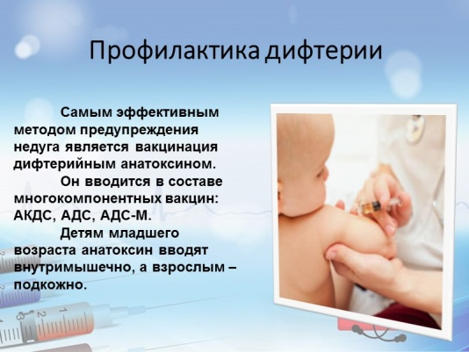

Для предохранения детей от заболевания дифтерией проводят предохранительные прививки, для чего применяется дифтерийный анатоксин. В России прививки делаются в обязательном порядке всем здоровым детям в соответствии с национальным календарем профилактических прививок.

